Информационный бюллетень №1

Чемпионат Красноярского края по спортивному ориентированию

1. Место и время проведения.
Красноярский край, город Минусинск, 10 – 13 июня 2021 года.
Центр соревнований расположен по адресу: проезд Текстильный 24, ООО «ПК Автобаланс».

2. Организаторы соревнований.
Министерство спорта Красноярского края, КГАУ “Центр спортивной подготовки”, Красноярская региональная краевая федерация спортивного ориентирования, Отдел спорта и молодежной политики администрации г.Минусинска, Муниципальное бюджетное учреждение "Спортивная школа олимпийского резерва города Минусинска им. В.П. Щедрухина"

Главный судья соревнований:
Ширнин Виктор Владимирович, СС1К, г.Минусинск, т. 8-953-591-3946
Главный секретарь:
Ширнина Татьяна Васильевна, СС1К, г.Минусинск, т. 8-983-292-0451

3. Программа проведения дисциплин соревнований:

Дата | Наименование дисциплин | Код дисциплины
10 июня | Заезд, комиссия по допуску участников, официальная тренировка
11 июня | Кросс-спринт | 0830011811Я
12 июня | Кросс-классика | 0830021811Я
13 июня | Кросс-эстафета 3 чел. Отъезд участников | 0830071811Я

4. Участники соревнований. К участию в Чемпионате Красноярского края допускаются только спортсмены Красноярского края в возрастных категориях:
Мужчины, женщины (2003 г.р. и старше).

5. Сроки и форма подачи заявок.
Предварительные заявки на участие принимаются организаторами соревнований до 7 июня 2021 г. Адрес для он-лайн заявок:
Официально оформленные заявки на участие в соревнованиях, а также другие документы согласно положения о соревнованиях должны быть предоставлены в комиссию по допуску 10 июня с 14.00 до 17.00. Совещание ГСК соревнований с представителями команд – 10 июня 2021 г. в 17.00 в центре соревнований. Полигон официальной тренировки - микрорайон юго-восточный.

6. Предварительная информация о районе проведения соревнований:

11-12 июня.
Лесной массив северо-восточнее оз.Джойка.
Местность среднепересеченная, представлена мелкими формами рельефа эолового характера. Общий перепад высот в районе проведения соревнований 35 метров. Залесенность района – 90%, смешанный лес с преобладанием сосны, местами заросший сосновым подлеском и кустарником. Пробегаемость леса от хорошей до непроходимой, грунт песчаный. Дорожная сеть развита средне, состоящая из дорог, тропинок и пропашек, которые на карте показаны знаком узкая просека.
Карта подготовлена в 2014 г. Автор: Скрипко Сергей (г. Томск), Черемных Александр (г.Красноярск). Корректирована в 2021 г.

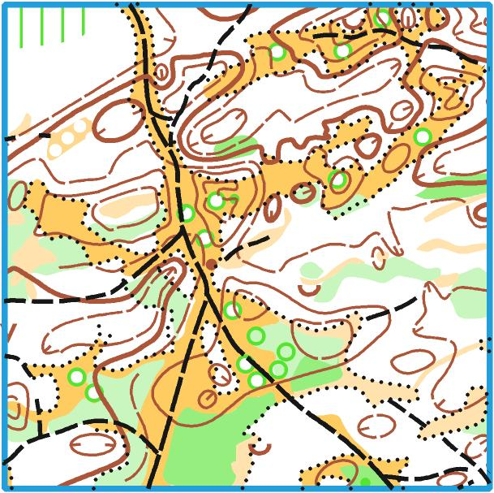
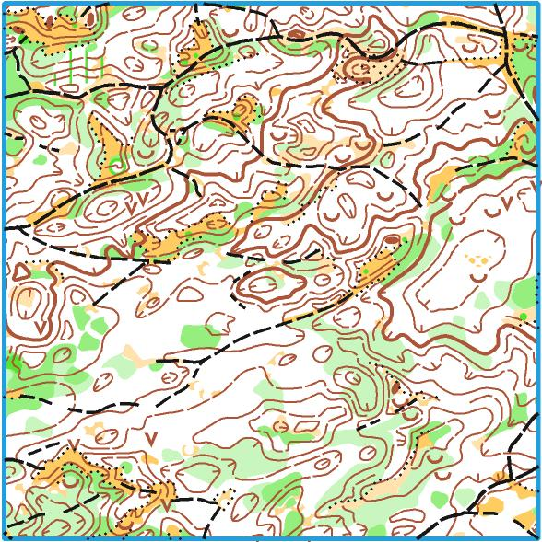

13 июня.
Лесной массив восточнее микрорайона юго-восточный г.Минусинска.
Местность среднепересеченная, представлена мелкими формами рельефа эолового характера и водно-эрозийными формами рельефа, залесенность 70%, смешанный лес: сосна и береза.
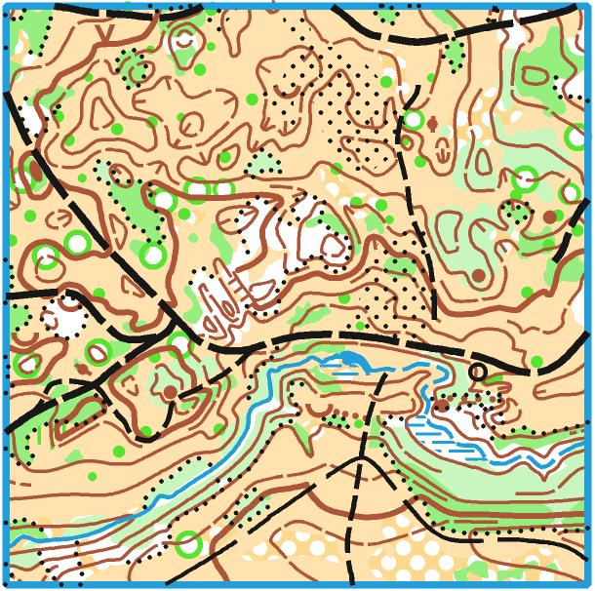
Общий перепад высот в районе проведения соревнований 25 метров. Район соревнований представляет две ландшафтные зоны: первая часть открытого и полуоткрытого пространства с преобладанием мелких форм рельефа; другая часть, сильно заросший сосновым подлеском и кустарником в виде крушинника и акации. Район соревнований пересекает ручей, шириной до 1 метра преодолимый по всей протяженности. Пробегаемость леса от хорошей до труднопроходимой, грунт песчаный, в пойме ручья – заболоченный.

Карта подготовлена в 2014 г. Автор: Скрипко Сергей (г. Томск). Корректирована в 2021 г.

Информация о Чемпионате Красноярского края размещается на сайте https://o-sibsport.ru/vse-meropriyatiya/2021/2021-06-10-chip-krasnoyarskogo-kraya/

7. Варианты размещения участников.
№ п/п | Тип размещения, организация | Варианты размещения | Стоимость рублей | Контактный тел.
1 | Квартиры посуточно  «Сутки как дома» | 1,2,3-ые квартиры,  от 4 до 7 мест | от 900 до 1800 руб/сутки | 8-983-145-4040  документы для отчета
2 | Общежитие Минусинского педагогического колледжа, ул. Ботаническая, 29 б | 2-х, 3-х, 4-х местные комнаты. Всего 30 мест. Питание (самостоятельно приготовление на эл.плитах общежития) | 300 руб.  (сут./чел.) | 8-913-583-4547 Екатерина Александровна документы для отчета
3 | Общежитие Минусинского сельско-хозяйственного колледжа, ул. Народная, 60а | 3-х местные комнаты. Всего 26 мест. Питание (самостоятельно приготовление на эл.плитах общежития) | 525 руб.  (сут./чел.) | 8-983-205-9396  Ольга Ильясовна документы для отчета
4 | Гостиница, ул.Свердлова, 56 | Комнаты 3, 4, 6, 8 –местные, максимальное количество мест – 35. Имеется кухня. | 550 руб.  (сутки/чел.) | 8-983-592-5000 Щедрухина Мария Владимировна документы для отчета
5 | Гостиница, база отдыха «Ясная поляна» ул. Ботаническая, 61 (у бора) | Комнаты 4, 8 –местные, максимальное количество мест – 25. Питание по договоренности в столовой базы отдыха. | 500 руб.  (сутки/чел.) | 8-913-593-2469  Екатерина Викторовна документы для отчета
6 | Пансионат «Кызыкульский» | Домики летнего и зимнего типа, баня | По договоренности | т.8-950-303-2021  Якушев Виктор Тимофеевич
7 | База отдыха «Рыжий Лис», район оз.Джойка | Два дома - 9 и 4 местные. Двухместные кровати и диваны. В домиках имеется кухня, душ, туалет, телевизор. | 1000 руб./сут. | 8-950-417-0041 Олеся Викторовна. https://vk.com/komplexrlis
7 | База отдыха «Рыжий Лис», район оз.Джойка | По договоренности и при желании можно разместить до 20 человек. | по 600 руб./сут. | 8-950-417-0041 Олеся Викторовна. https://vk.com/komplexrlis
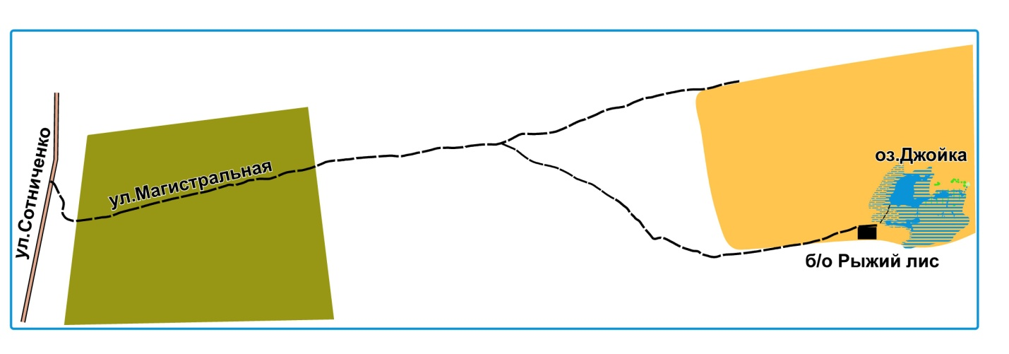

8. Транспорт.

Дата | Место проведения | Транспорт
11-12 июня | Лесной массив северо-восточнее оз.Джойка. Заезд со стороны с.Малая Минуса, кафе «Тандыр» | Автобус № 272
13 июня | с.Малая Минуса, кафе «Нурек» (4 км на восток по трассе от с.М.Минуса) | Автобус № 272

Автобус № 272 Минусинск – Малая Минуса (от ост. Магазин 37 ул.Абаканская – в рабочий день 08:30; 10:05; в выходной - 08:30; 9:30; Малая Минуса - Минусинск (в рабочий день – 13.45, 16.45; в выходной 12:00; 13:40), стоимость проезда – туда 35 руб./чел., обратно - 27 руб./чел.

Автобус № 103 Минусинск – ж/д ст.Минусинск, стоимость проезда – 22 руб./чел. От ж/д ст.Минусинск – 6:15; 6:45; 7:05. Из г.Минусинска на ж/д станцию по ул.Абаканская – 16:55; 17:25; 17:55.

Возможно, организовать доставку на старты на школьном автобусе. Предварительные заявки на автобус подать до 28 мая Ширниной Татьяне Васильевне. Для перевозки в школьном автобусе необходимы следующие документы: список участников с указанием – ФИО спортсмена, дата рождения и полных лет, ФИО родителя (спортсмены до 18 лет) и номер телефона родителя или спортсмена (старше 18 лет). ФИО сопровождающего и телефон.

